RAPPORT DE MODÉLISATION ORIENTÉE OBJET
Système de Réservation et d'Allocation de Salles de Co-working
Analyse des classes, gestion des exceptions, relations et diagramme de classes UML

Université de Yaoundé 1 (UY1)
Projet académique — Programmation Orientée Objet (Java)
Juillet 2026

1. Introduction
Ce rapport présente la modélisation orientée objet (POO) du système de réservation et d'allocation de salles de co-working. L'application permet de créer des salles, de définir des créneaux horaires, d'enregistrer des réservations sans conflit d'horaire, puis de sauvegarder et recharger les données via un mécanisme de sérialisation indexée.
L'analyse porte exclusivement sur les classes fournies dans le projet : CreneauHoraire, Salle, TypeSalle, Reservation, GestionReservations, FichierIndexe et Main. Pour chacune, nous détaillons les attributs et méthodes avec leur niveau de visibilité (permission), les relations qui la lient aux autres classes (association, agrégation, composition, dépendance, réalisation d'interface), ainsi que la gestion des exceptions mise en œuvre dans le code.

2. Concepts POO mobilisés
Le système applique plusieurs principes fondamentaux de la programmation orientée objet :
- Encapsulation : tous les attributs des classes métier (Salle, CreneauHoraire, Reservation) sont déclarés en visibilité privée (-) et exposés uniquement via des accesseurs publics (getters), ce qui protège l'intégrité des données.
- Abstraction par énumération : TypeSalle modélise un ensemble fermé et fortement typé de catégories de salles (REUNION, FORMATION, BUREAU_PARTAGE, CONFERENCE), évitant l'usage de chaînes de caractères libres.
- Réalisation d'interface : Salle, CreneauHoraire et Reservation implémentent l'interface standard java.io.Serializable, qui joue ici le rôle de « classe abstraite de contrat » : elle ne définit aucune méthode mais impose la capacité d'un objet à être sérialisé/désérialisé sur disque.
- Composition et agrégation : les objets métiers sont assemblés entre eux (une Reservation compose un CreneauHoraire et référence une Salle ; GestionReservations agrège un ensemble de Reservation).
- Gestion des exceptions : les cas d'erreurs (dates invalides, saisie incorrecte, échec d'entrée/sortie) sont traités via le mécanisme try/catch et le levée d'exceptions standards, plutôt que par des codes de retour.
- Synchronisation / permissions d'accès concurrent : les méthodes publiques de GestionReservations sont déclarées synchronized, ce qui constitue un niveau de « permission d'exécution » supplémentaire au-delà de la simple visibilité public/privé — un seul thread à la fois peut modifier l'état interne.
Remarque méthodologique : le code fourni ne définit pas de classe abstraite personnalisée ni d'exception métier personnalisée (extends Exception). L'abstraction est portée par l'interface standard Serializable et par l'énumération TypeSalle ; la gestion des erreurs s'appuie sur les exceptions standards du JDK (IllegalArgumentException, IOException, ClassNotFoundException, NumberFormatException). Ces éléments sont documentés tels quels dans les sections suivantes, conformément aux classes réellement fournies.

3. Description détaillée des classes
Le tableau suivant récapitule, pour chaque attribut et chaque méthode, son niveau de visibilité (permission) au sens Java : + public, - private, # protected, ~ package. Le symbole {static} indique un membre de classe et {final} un membre non modifiable après initialisation.

3.1 TypeSalle — énumération
Rôle : énumère les catégories possibles d'une salle. Utilisée comme type de l'attribut « type » de la classe Salle.
Élément | Détail
Nature | enum (type énuméré, implicitement final et public)
Constantes | REUNION, FORMATION, BUREAU_PARTAGE, CONFERENCE
Visibilité | public (accessible depuis tout le projet)

3.2 CreneauHoraire
Rôle : représente un intervalle temporel (date/heure de début et de fin) et encapsule la logique de détection de chevauchement entre deux créneaux.
Membre | Type | Visibilité | Nature
dateDebut | LocalDateTime | - private | attribut
dateFin | LocalDateTime | - private | attribut
serialVersionUID | long | - private {static,final} | attribut technique
CreneauHoraire(debut, fin) | constructeur | + public | méthode — lève IllegalArgumentException
getDateDebut() | LocalDateTime | + public | accesseur
getDateFin() | LocalDateTime | + public | accesseur
chevauche(CreneauHoraire) | boolean | + public | méthode métier
estSurMemeJour(CreneauHoraire) | boolean | + public | méthode métier
toString() | String | + public | méthode redéfinie (@Override)

3.3 Salle
Rôle : représente une salle de co-working avec son identifiant, son nom, sa capacité d'accueil et son type.
Membre | Type | Visibilité | Nature
id | String | - private | attribut
nom | String | - private | attribut
capacite | int | - private | attribut
type | TypeSalle | - private | attribut
Salle(id, nom, cap, type) | constructeur | + public | méthode
getId() | String | + public | accesseur
getNom() | String | + public | accesseur
getCapacite() | int | + public | accesseur
getType() | TypeSalle | + public | accesseur
toString() | String | + public | méthode redéfinie (@Override)

3.4 Reservation
Rôle : associe un client, une salle et un créneau horaire ; constitue l'entité centrale du système.
Membre | Type | Visibilité | Nature
id | String | - private | attribut (identifiant unique)
salle | Salle | - private | attribut — référence
nomClient | String | - private | attribut
creneau | CreneauHoraire | - private | attribut — composition
dateCreation | LocalDateTime | - private | attribut (horodatage auto)
Reservation(id, salle, client, creneau) | constructeur | + public | méthode
getId(), getSalle(), getNomClient(), getCreneau(), getDateCreation() | divers | + public | accesseurs
equals(Object) | boolean | + public | redéfinie — égalité basée sur id
hashCode() | int | + public | redéfinie — cohérente avec equals()
toString() | String | + public | méthode redéfinie (@Override)

3.5 GestionReservations
Rôle : classe de service (contrôleur métier) qui gère la collection des réservations, empêche les doublons/chevauchements et expose des opérations de recherche.
Membre | Type | Visibilité | Nature
reservations | Set<Reservation> | - private | attribut — agrégation
ajouterReservation(Reservation) | boolean | + public synchronized | méthode — lève IllegalArgumentException
supprimerReservation(String) | boolean | + public synchronized | méthode
getReservations() | Set<Reservation> | + public synchronized | méthode — retourne une copie défensive
getReservationsParSalle(String) | Set<Reservation> | + public synchronized | méthode de recherche
getNombreReservations() | int | + public synchronized | méthode

3.6 FichierIndexe
Rôle : classe utilitaire (statique) responsable de la persistance des réservations, à la fois sous forme binaire sérialisée (.dat) et sous forme d'un fichier index texte lisible.
Membre | Type | Visibilité | Nature
FICHIER_DONNEES | String | - private {static,final} | constante
FICHIER_INDEX | String | - private {static,final} | constante
sauvegarder(Set<Reservation>) | void | + public {static} | méthode — capture IOException
charger() | Set<Reservation> | + public {static} | méthode — capture IOException, ClassNotFoundException

3.7 Main
Rôle : point d'entrée du programme ; orchestre le menu console, délègue les opérations métier à GestionReservations et la persistance à FichierIndexe.
Membre | Type | Visibilité | Nature
gestion | GestionReservations | - private {static} | attribut
scanner | Scanner | - private {static} | attribut
main(String[]) | void | + public {static} | point d'entrée
afficherMenu() | void | - private {static} | méthode d'affichage
ajouterReservation() | void | - private {static} | méthode — capture Exception (saisie)
supprimerReservation() | void | - private {static} | méthode
afficherReservations() | void | - private {static} | méthode
afficherParSalle() | void | - private {static} | méthode
chargerDonnees() | void | - private {static} | méthode

4. Gestion des exceptions
Le code n'introduit pas de classe d'exception personnalisée ; il s'appuie sur les exceptions standards du JDK, levées et capturées aux points suivants :
Exception | Levée par | Traitement
IllegalArgumentException | CreneauHoraire(...) si dates nulles ou dateDebut ≥ dateFin | Propagée jusqu'à l'appelant ; capturée génériquement dans Main.ajouterReservation() (catch Exception)
IllegalArgumentException | GestionReservations.ajouterReservation() si reservation == null | Propagée à l'appelant
IllegalArgumentException | TypeSalle.valueOf(String) si la saisie ne correspond à aucune constante | Capturée génériquement dans Main.ajouterReservation()
NumberFormatException | Integer.parseInt(...) sur la capacité saisie au clavier | Capturée génériquement dans Main.ajouterReservation()
DateTimeParseException | LocalDateTime.parse(...) si le format de date est invalide | Capturée génériquement dans Main.ajouterReservation()
IOException | FichierIndexe.sauvegarder() / charger() en cas d'échec disque | Capturée localement, message affiché sur System.err, retour d'une collection vide (charger)
ClassNotFoundException | FichierIndexe.charger() lors de la désérialisation | Capturée localement, message affiché sur System.err
Ce choix centralise la validation des invariants métier (ex. : un créneau ne peut pas avoir une date de fin antérieure ou égale à sa date de début) au plus près de la donnée, dans le constructeur de CreneauHoraire, ce qui garantit qu'aucun objet CreneauHoraire invalide ne peut exister dans le système (principe de « fail fast »).

5. Relations entre les classes
Le tableau ci-dessous synthétise les relations structurelles identifiées entre les classes fournies, avec leur type UML et leur multiplicité.
Relation | Type UML | Multiplicité
Salle → TypeSalle | Association | 1 Salle — 1 TypeSalle
Reservation → Salle | Association (référence) | 0..* Reservation — 1 Salle
Reservation ◆— CreneauHoraire | Composition (le créneau n'existe que pour cette réservation) | 1 Reservation — 1 CreneauHoraire
GestionReservations ◇— Reservation | Agrégation (via Set<Reservation>) | 1 GestionReservations — 0..* Reservation
FichierIndexe ⇢ Reservation | Dépendance (utilisation dans les signatures de méthodes) | n/a
Main ◆— GestionReservations | Composition (Main crée et détient l'unique instance) | 1 Main — 1 GestionReservations
Main ⇢ FichierIndexe | Dépendance (appels de méthodes statiques) | n/a
Salle, CreneauHoraire, Reservation ⇢▷ Serializable | Réalisation d'interface | n/a
Légende : ◆ composition (losange plein), ◇ agrégation (losange creux), ⇢ dépendance (flèche pointillée), ⇢▷ réalisation d'interface (flèche pointillée à triangle creux).

6. Diagramme de classes UML
Le diagramme ci-dessous représente l'ensemble des classes fournies (attributs, méthodes, visibilité) ainsi que les relations décrites à la section 5.
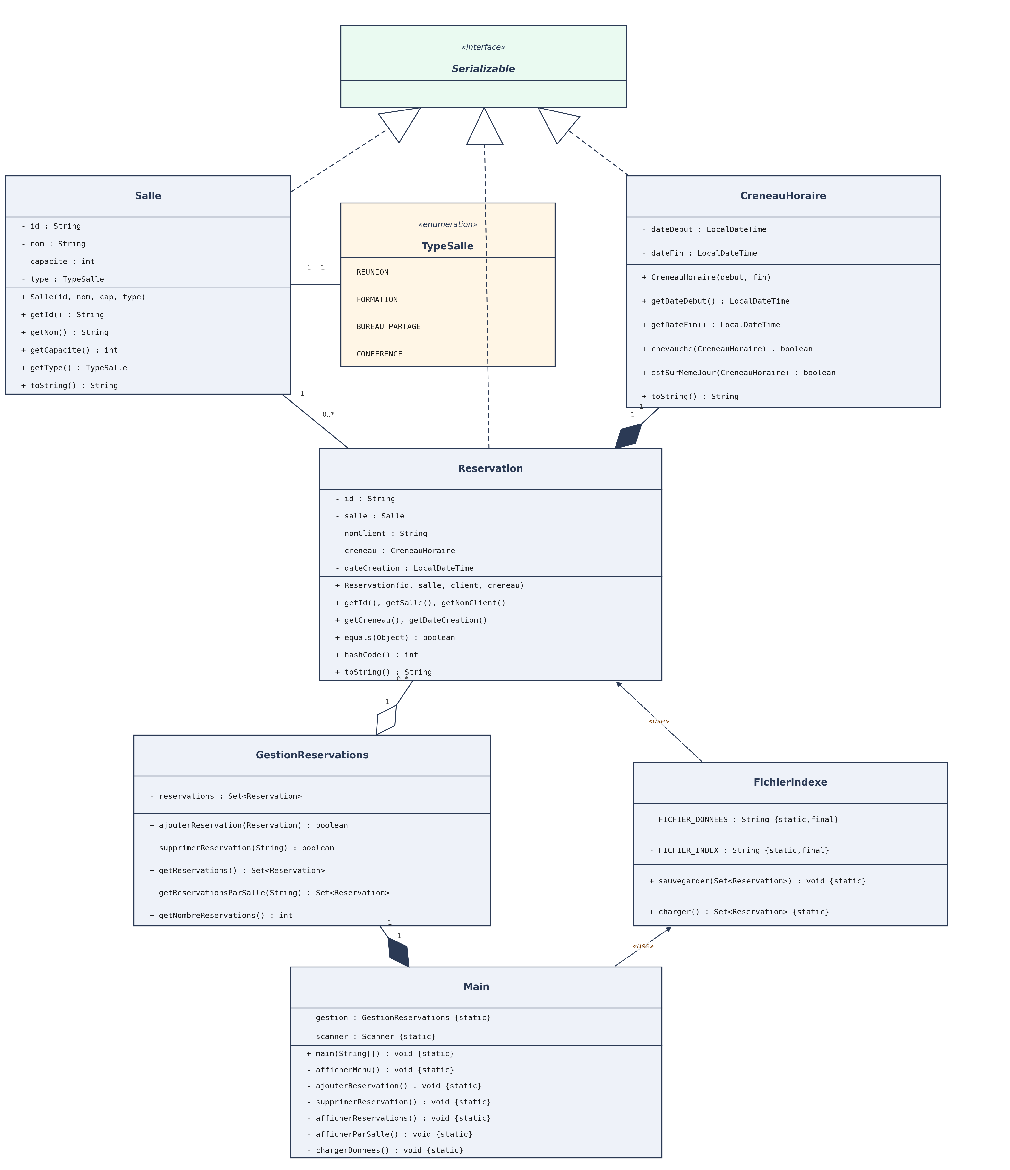

7. Conclusion
La modélisation présentée met en évidence une architecture en couches simple mais cohérente : des classes-données encapsulées et sérialisables (Salle, CreneauHoraire, Reservation), une classe de service centralisant les règles métier et la synchronisation (GestionReservations), une classe utilitaire de persistance (FichierIndexe), et une classe de présentation console (Main). L'usage de la visibilité privée pour tous les attributs, combiné à des accesseurs publics et à une validation systématique dans les constructeurs, respecte les principes d'encapsulation et de robustesse attendus d'une conception orientée objet.
Pistes d'évolution possibles (hors périmètre des classes fournies) : introduction d'une classe abstraite Utilisateur avec des sous-classes Client/Administrateur pour gérer des niveaux de permission applicatifs, et création d'exceptions métier dédiées (ConflitReservationException, SalleIntrouvableException) afin de remplacer les IllegalArgumentException génériques par des types porteurs de sens métier.

